前黄中心小学“润心行动”主题家访情况记录表
参加家访  教师姓名 | 蒋华平 | 班级 | 六1
学生姓名 | 杨涵曦 | 学生类型 | E
家访时间 | 2024.1.26 | 家访形式 | 上门家访
家访效果 | 较好 | 联系电话 | 15189726758
家访  过程  详细  记录 | - 杨涵曦同学在班级里整体比较优秀，各方面全面发展。上课比较专注，作业完成质量较高。但平时在学习、生活中情绪偶尔有波动。每当遇到消极情绪产生的时候，会钻牛角尖，所以利用家访的机会跟她妈妈交流一下，纠正她思想上的偏激想法，提醒她将所有的心态投入到学习上。此次家访，还跟家长沟通如何合理安排孩子的假期生活，尽量少碰电子产品，不要把希望都放在补习班上。家长也认识到六年级毕业班的重要性，跟孩子承诺尽可能多抽出时间陪孩子。
上门  家访  照片 | 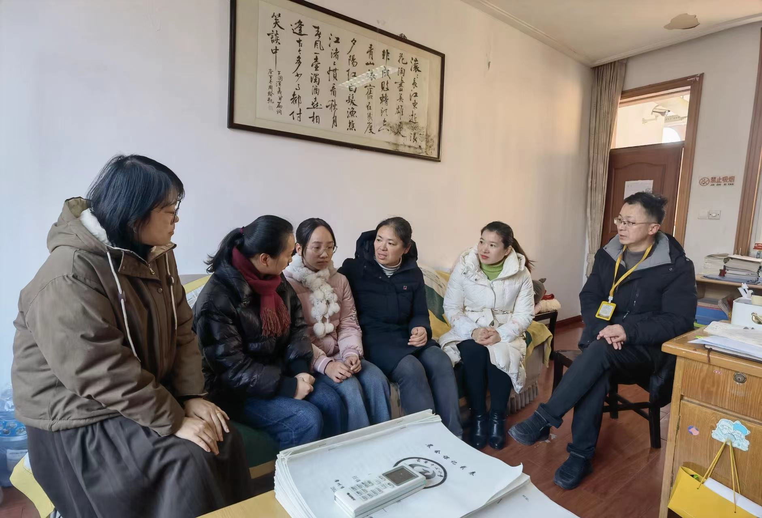
备注：学生类型包括A.贫困生 B.随迁儿童 C.留守儿童 D.特殊儿童 E.其它
教师每人至少家访一名学生，党员或中层每人至少两名学生。

